

应急照明控制器

JF-C-T-K01Q

使用说明书

在安装和使用本产品前务必仔细阅读和理解
该使用说明书！

四川久远智能消防设备有限责任公司
目录
第一章 产品概述 1
第二章 应急照明控制器的组成 1
2.1 JF-C-T-K01Q应急照明控制器 1
2.2 JF-C-T-K01Q应急照明控制器的外形尺寸 2
第三章 产品功能 3
第四章 技术参数 3
第五章 安装调试步骤 4
5.1 安装前检查 4
5.2安装环境及要求 4
5.3搬运注意事项 5
5.4安装空间要求 5
第六章 控制器操作 5
第七章 产品使用说明 6
7.1 安装 6
7.1.1主机管理 6
7.1.2电源管理 6
7.1.3灯具管理 7
7.1.4楼宇楼层管理 7
7.1.5布点 8
7.1.6接收火警地址段 9
7.1.7设置联动编程 9
7.1.8部件模拟报警 10
7.2 查询 10
7.2.1主机 10
7.2.2电源 11
7.2.3灯具 11
7.2.4联动编程 12
7.2.5历史记录 12
7.2.6布点 13
7.2.7接收火警地址段 13
7.3 首页 14
7.3.1实时监控 14
7.4 设置 15
7.4.1其他 15
7.4.2控制灯具应急状态 15
7.5 系统 16
7.5.1其他设置 16
第八章 故障、异常信息处理 16
第九章 保养维修 17
9.1维护保养注意事项 17
9.2日常检查 17
9.3定期检查 18

第一章 产品概述
JF-C-T-K01Q应急照明控制器可对本公司生产的集中控制型消防应急灯具和应急照明集中电源等的工作状态进行监视与控制，其满足GB17945-2024《消防应急照明和疏散指示系统》的要求。
应急照明疏散控制器是消防应急照明和疏散指示系统的核心设备，主要用于火灾等紧急情况下引导人员安全疏散。其适用场所主要包括: 商城、酒店、学校、办公室、超市、医院住宅楼、车站、九小场所等

第二章 应急照明控制器的组成

2.1 JF-C-T-K01Q应急照明控制器
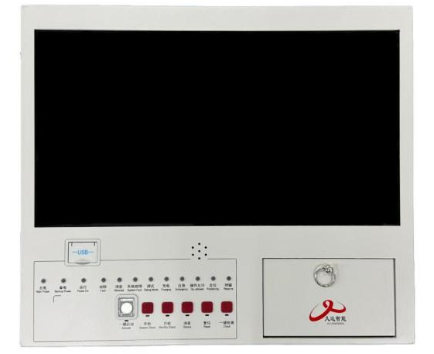
图2-1 正面外观照
JF-C-T-K01Q应急照明控制器包括：显示屏背光板、消防电源、电源转接板、电池、主板、干接点输出、无源输入、CAN通讯接口等。
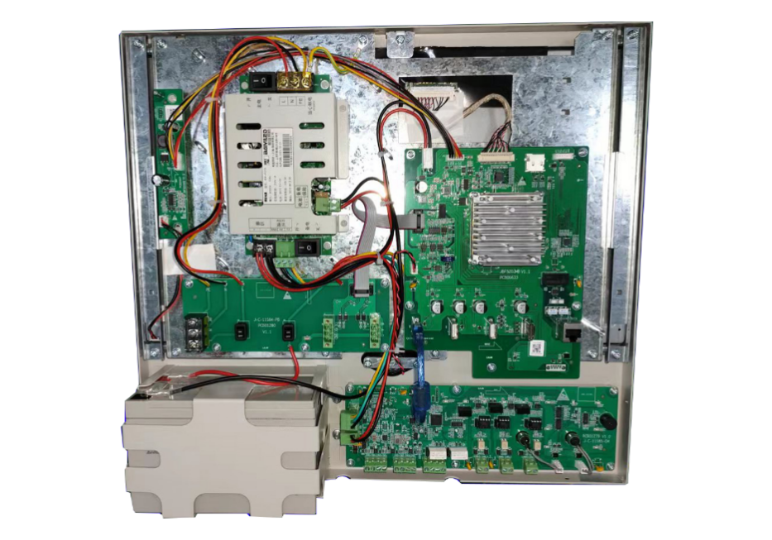
CAN通讯接口
干接点输出
无源输入
主板
电池
电源转接板
消防电源
显示屏背光板
图2-2控制器内部结构图

2.2 JF-C-T-K01Q应急照明控制器的外形尺寸
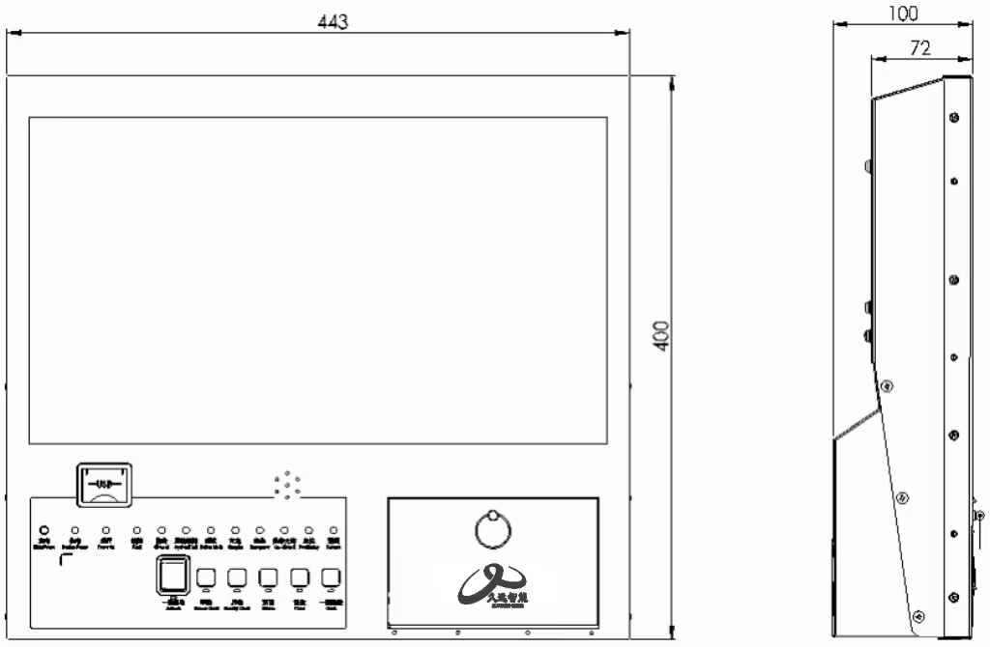
单位：mm
图2-3外形尺寸
铭牌主要信息：
1. 产品名称：应急照明控制器
2. 产品型号：JF-C-T-K01Q
3. 执行标准号：GB 17945-2024
4. 主要技术参数：额定工作电压： AC220V 额定工作频率： 50HZ
备电工作时间：≥180min 外壳防护等级：IP33
5. 环境温度范围：-10~55℃
6. 产品制造日期和产品编号：有
7：生 产 者：四川久远智能消防设备有限责任公司
8：生产者地址：四川省绵阳安州工业园区创业路4号
9. 生 产 企 业：北京中科知创电器有限公司铜陵分公司
10.生 产 地 址：安徽省铜陵市经济开发区翠湖六路西段3719号

系统接线端子说明
接线端子 | 功能说明
无源输入IN1+、IN1- | 无源输入接线端子，系统自动允许时，短路该端子，系统进入应急状态。
无源输入IN2+、IN2- | 无源输入接线端子，系统自动允许时，短路该端子，系统进入应急状态。
无源输入IN3+、IN3- | 无源输入接线端子，系统自动允许时，短路该端子，系统进入应急状态。
无源输入IN4+、IN24 | 无源输入接线端子，系统自动允许时，短路该端子，系统进入应急状态。
应急、故障输出触点 | 在有应急、故障时可选此输出为常开还是常闭
CAN1H、CAN1L | CAN1通讯接口，可与集中电源通讯。
CAN2H、CAN2L | CAN2通讯接口，可与集中电源通讯。
CAN3H、CAN3L | CAN3通讯接口，可与集中电源通讯。
电源输入端子L、N、PE | 电源AC220V输入端子。
USB1、USB2、USB3 | USB通讯口，可与USB盘通讯
HDMI | 高清视频输出接口，可外接大屏
RJ45 | 网络通讯接口，可与外界网络通讯
RS232 | 串行数据接口
RS485 | 串行数据接口

第三章 产品功能
- 应急控制
发生火灾后，如果控制器联动控制设置处于自动状态时，控制器根据预先编制的疏散预案，自动联动标志灯具进入人员疏散指示，并根据火灾蔓延趋势对生成的疏散路径进行引导，及时变更疏散路径。当控制器联动控制处于手动状态时，控制器需要值班人员干预，手动控制标志灯具进行人员疏散指示。应急时，“应急”指示灯亮，并有应急音响，显示屏切换到应急显示状态，显示指示灯的启动信息。
- 故障报警
为了保证系统运行的可靠性，主控单元不断对现场所有的部件（包括其内部元器件）、回路总线、控制器内部的关键电路及电源进行检测，一旦有异常立即发出故障报警信号。
故障时，“故障”总指示灯亮，并有故障音响，显示屏自动切换到故障显示状态，显示相关故障信息。
- 查询历史记录
通过此功能可以查询到控制器开关机、复位、各种故障、应急、用户操作等历史记录信息，并可将这些信息按时间、类型等方式输出。

第四章 技术参数
序号 | 产品特性 | 技术参数
1 | 工作温度 | -10℃～+55℃
2 | 贮存温度 | -20℃～+65℃
3 | 相对湿度 | ≤95%不凝露
4 | 供电主电 | AC220V/50Hz
5 | 备电 | 12V/7.0Ah 铅酸蓄电池
6 | 整机功耗 | ≤24W
7 | 报警输入联动端子 | 4P*2
8 | 系统容量 | 可支持连接99台应急照明集中电源
9 | CAN通讯距离 | ≤1000m
10 | 通讯/数据接口 | 3xUSB2.0、1xUSB3.0、3xCAN、1x RJ45、1x HDMI、1xRS232、1xRS485
11 | 外壳材质 | 金属
12 | 外形尺寸 | 443mm长× 100mm宽× 400mm高
13 | 执行标准 | GB 17945-2024《消防应急照明与疏散系统》

第五章 安装调试步骤

5.1 安装前检查
开箱后取出应急照明控制器，请检查以下几项，如果有损坏或异常情况，请立即致电经销商。
(1) 检查设备的铭牌并确认是您所订购的产品。
(2) 检查设备液晶屏是否完好、无破损。
(3) 确认包装箱中有钥匙、说明书及电池接线图等随机件。
(4) 确认控制器运输过程中无任何损坏（柜体变形、导线磨破、线端脱落、接头或螺丝松动等）。

5.2安装环境及要求
禁止将应急照明控制器安装在下列任何环境中。


(1) 高温雨淋腐蚀火源斜坡
(2) 请安装在远离金属粉末、尘埃、油、水的地方。
(3) 请安装在远离电磁辐射源的地方。
(4) 创造一个良好的散热系统,以下是可行的方法：
A.自然通风系统：只适用于低热量及广大空间。
B.人为通风系统：当机壳温度(TA)高过外围温度（TE）时就需安装空调.当两者温度接近，抽风系统的容量就要相对地增大。
(5) 请安装在没有振动的场所；
(6) 使用场所：室内；

5.3搬运注意事项
(1) 设备在搬运过程中严禁倒置；
(2) 设备在搬运过程中要轻搬轻放，严禁重放摔倒；
(3) 设备在搬运过程中严禁与其他硬物磕碰，以免损坏设备。
(4) 设备在搬运过程中禁止硬物顶在液晶屏上，防止液晶屏损坏。

5.4安装空间要求
(1) 设备上部与墙或任何物件距离最少应有60cm的空间。
(2) 机器正面要求最少要求60cm的空间，设备的前面必需有充足的检修空间。
(3) 设备的顶部不可放置任何物件。

第六章 控制器操作
面板指示灯功能描述：
主电运行指示灯 | 主电运行时，主电运行指示灯绿灯常亮。
备电运行指示灯 | 当主电故障后，自动切为备电运行时，备电运行指示灯绿灯常亮。
运行指示灯 | 处于正常运行状态时，运行指示灯绿灯闪亮。
故障指示灯 | 当系统中报出故障信息时，故障指示灯黄灯常亮。
消音指示灯 | 当按下消音按键消音后，消音指示灯红灯常亮。
系统故障指示灯 | 当显示盘出现死机等无法正常运行状态时，系统故障黄灯常亮。
系统调试指示灯 | 当用户进入调试模式时，系统调试指示灯黄灯常亮。
充电指示灯 | 当电源开始充电时，充电指示灯红灯常亮。
应急指示灯 | 当系统进入应急，应急指示灯红灯闪亮。
操作允许指示灯 | 当系统处于操作允许确认状态时，操作允许指示灯绿灯常亮。
预留指示灯 | 默认状态下该指示灯不使用。
联动指示灯 | 联动信号输入时亮灯，联动信号撤销时灭灯
控制器按键功能描述：
按键 | 功能描述
强制启动 | 控制系统进入强制应急启动状态。
自动方式 | 与火灾报警控制器组网时接收到火警信息，满足编程要求，是否自动转入应急状态。
试验键 | 按下模拟系统断开主电，使系统进入应急。  松开按键，系统退出应急。
年检键 | 控制系统进入年检状态。
月检键 | 控制系统进入月检状态。
消音键 | 对控制器的扬声器消音。
复位键 | 对系统进行复位操作。
检查键 | 查询当前系统带载的灯具信息。

第七章 产品使用说明

7.1 安装

7.1.1主机管理
主机管理页面显示本机信息，支持组网模式、本机注释修改及主机检索；
(1) 区域机：组网模式为区域机时，列表只显示火灾报警主机，无法新增疏散主机；
(2) 集中机：组网模式为集中机时，列表显示火灾报警主机及疏散主机，可以新增疏散主机。
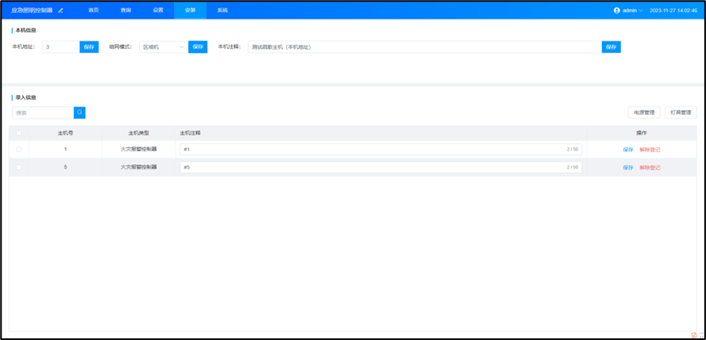
图7-1 主机管理

7.1.2电源管理
(1) 区域机：无主机下拉框，输入电源号及电源注释，点击“登记”即可新增电源信息，电源信息默认登记在本机地址下；
(2) 集中机：选择对应主机，输入电源号及电源注释，点击“登记”即可新增电源信息；
(3) 批量修改：勾选需要修改的电源，可批量修改市电检测、单节电池检测、应急自动切备电、CAN通讯检测、灯具离线检测次数，点击“保存修改”即可批量修改电源信息，列表页面左侧电源树选中某电源后，也支持单个电源信息修改。
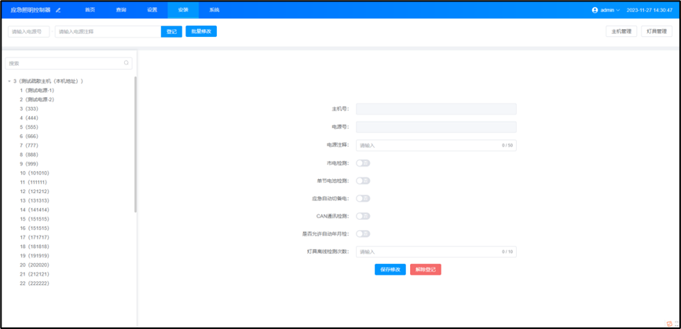
图7-2 电源管理

7.1.3灯具管理
(1) 区域机：选择电源、回路、地址号、设备类型，输入注释，点击“登记”即可新增灯具信息；
(2) 集中机：选择主机、电源、回路、地址号、设备类型，输入注释，点击“登记”即可新增灯具信息；
(3) 批量解除登记：选择电源、回路、部位后，点击“批量解除登记”即可解除灯具信息，集中机时需先选择主机。
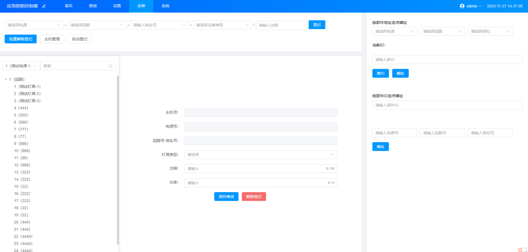
图7-3 灯具管理

7.1.4楼宇楼层管理
(1) 楼宇/楼层：点击“新增楼宇/楼层”，输入楼宇/楼层名称，点击“保存”即可新增，点击“继续新增”弹窗不关闭，重新输入楼宇/楼层名称，点击“保存”即可；
(2) 分区：楼层新增后，会默认创建一个分区，如需增加分区，点击“新增分区”选择楼宇、楼层，输入分区名称，击“保存”即可新增分区信息，点击“继续新增”弹窗不关闭，重新输入分区名称，点击“保存”即可；
(3) 修改/删除：下拉展开楼宇楼层树，选择某分区，页面右侧可修改和删除分区信息，修改时，楼宇楼层信息不可修改；
(4) 设备分区：选择主机、电源（主机为报警主机无电源）、回路、部位，点击“新增”即可对设备进行分区划分。
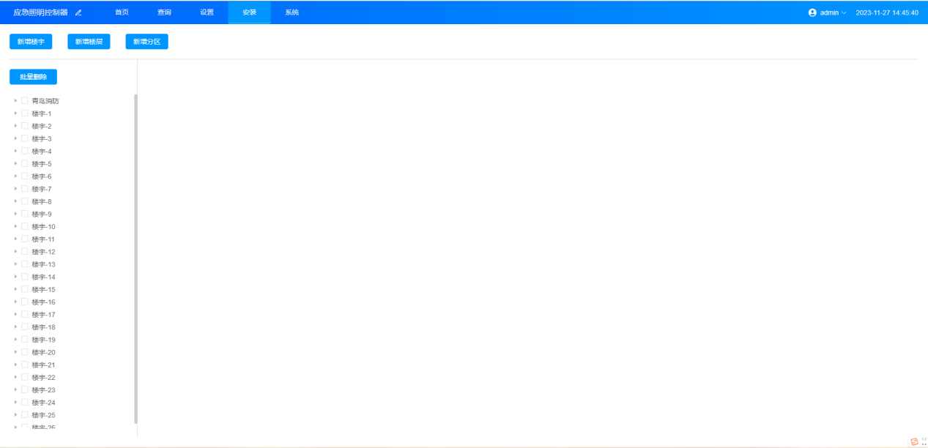
图7-4 楼宇楼层管理

7.1.5布点
(1) 灯具/报警设备：选择楼宇楼层，左侧展开灯具、报警设备树，选择布点设备，设备选中后呈蓝色，鼠标移至平面图区域布点即可，支持连续布点；
(2) 疏散路线：选择路线方向及数量（默认3个/最大10个/最小1个），完成后，鼠标移至平面图区域布点即可；
(3) 联动编程：输入联动编程注释，点击“保存”，新增后，选中联动编程名称，如已完成布点，点击“开始选取”，点击后，输入选择平台图上的布点信息即可添加联动编程；未布点，点击“开始布点”布点同时设备自动添加至联动编程内。
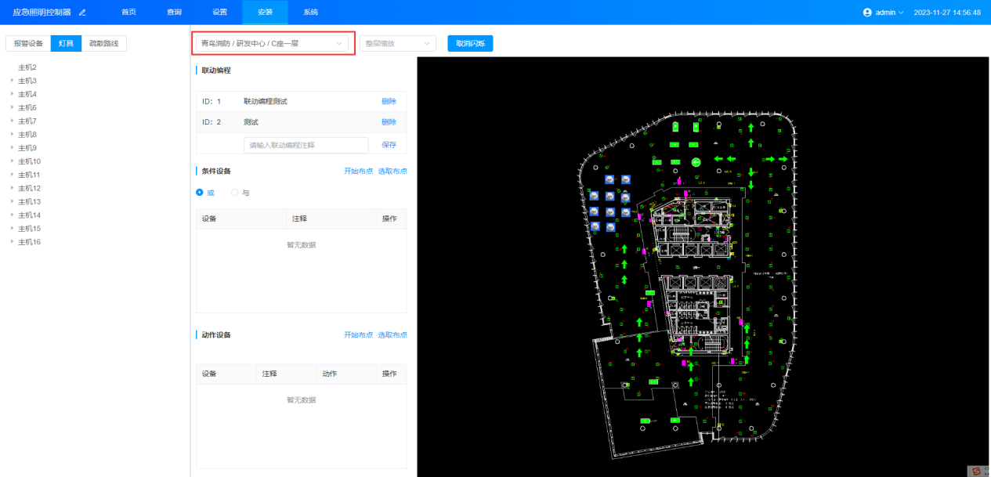
图7-5 布点

7.1.6接收火警地址段
(1) 新增：输入主机号、选择回路地址/非回路地址，输入开始结束回路、开始结束地址、注释、选择设备类型，点击“保存”即可新增报警主机信息；
(2) 删除：点击删除即可删除报警主机信息。
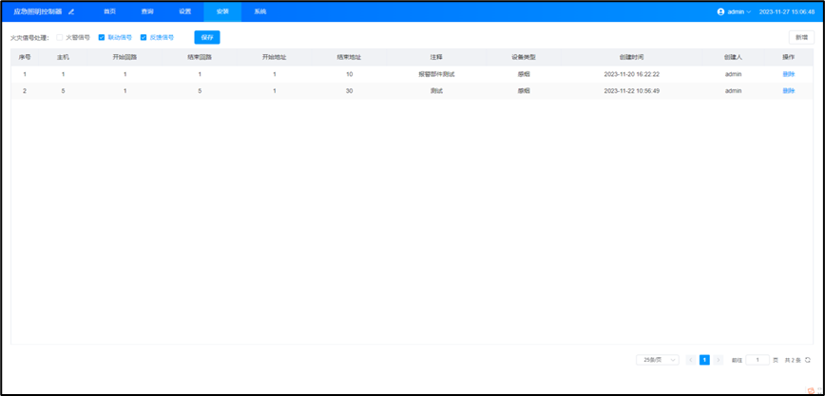
图7-6 接收火警地址段

7.1.7设置联动编程
(1) 输入联动编程注释，点击“保存”，新增后，选中联动编程名称，展开设备树，将需要设备联动编程的设备拖拽至条件设备或动作设备即可，新增后的联动编程，选中后可在条件设备选择“计数/没几个”为条件，配置完成的联动编程只能选择条件设备的“或/与”。
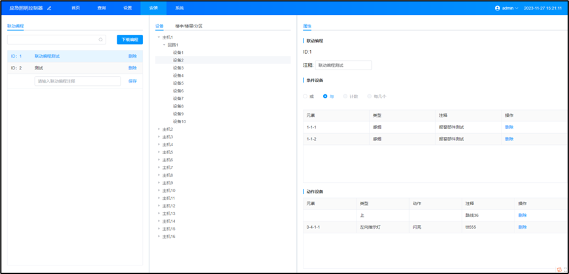
图7-7 设置联动编程

7.1.8部件模拟报警
(1) 选择主机、回路、部位，点击“模拟”即可模拟报警设备警情，点击“取消”关闭弹窗。
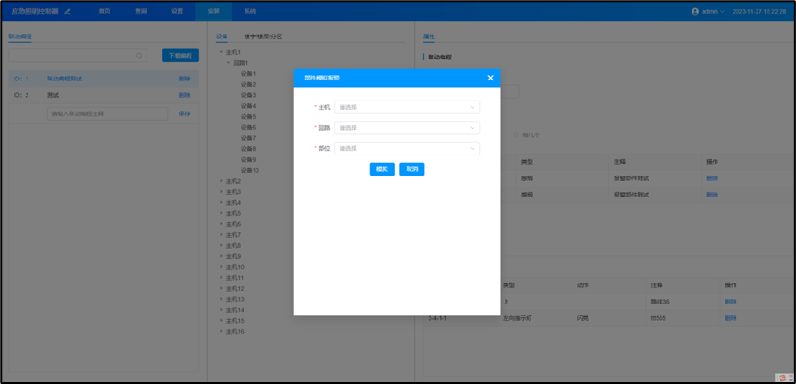
图7-8 部件模拟报警

7.2 查询

7.2.1主机
(1) 查询：支持按主机、注释条件进行检索（区域机时，无主机检索）；
(2) 导出：点击导出，可将列表数据导出至本地；
(3) 统计：疏散主机点击“统计”可查看灯具信息。
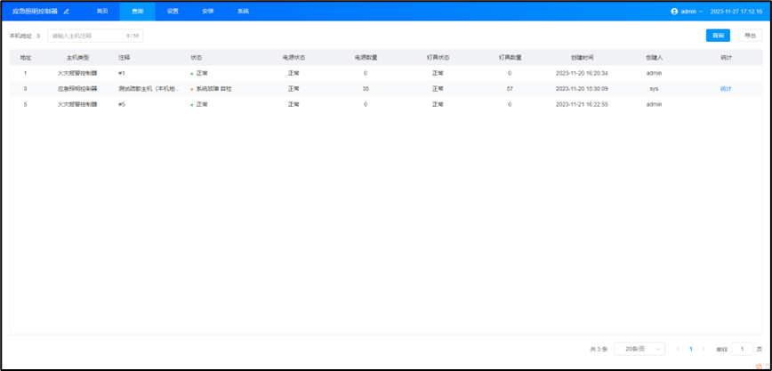
图7-9 主机

7.2.2电源
(1) 查询：支持按主机、电源、注释条件进行检索（区域机时，无主机检索）；
(2) 导出：点击导出，可将列表数据导出至本地；
(3) 统计：点击“统计”可查看灯具信息；
(4) 查询参数：点击“查询参数”可查看电源功率、电池电压、充电电流等数据信息。
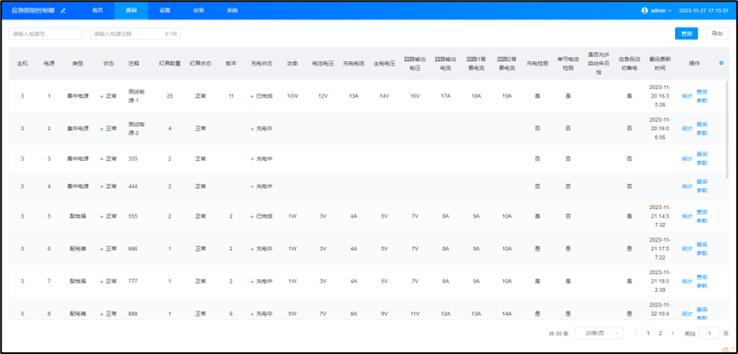
图7-10 电源

7.2.3灯具
(1) 查询：支持按主机、电源、地址、注释、状态等条件进行检索（区域机时，无主机检索）；
(2) 导出：点击导出，可将列表数据导出至本地；
(3) 查询参数：点击“查询参数”可查看灯具功率、电压、物理地址等数据信息。
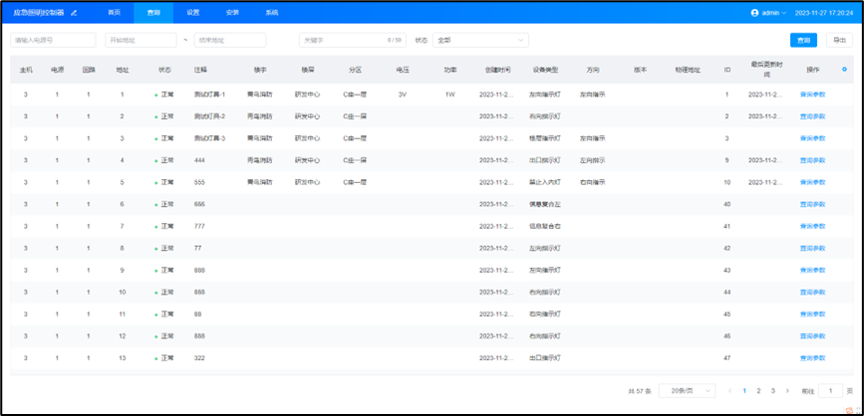
图7-11 灯具

7.2.4联动编程
(1) 输入联动编程名称，可以检索联动编程信息，点击展开按钮可查看条件设备和动作设备详情信息。
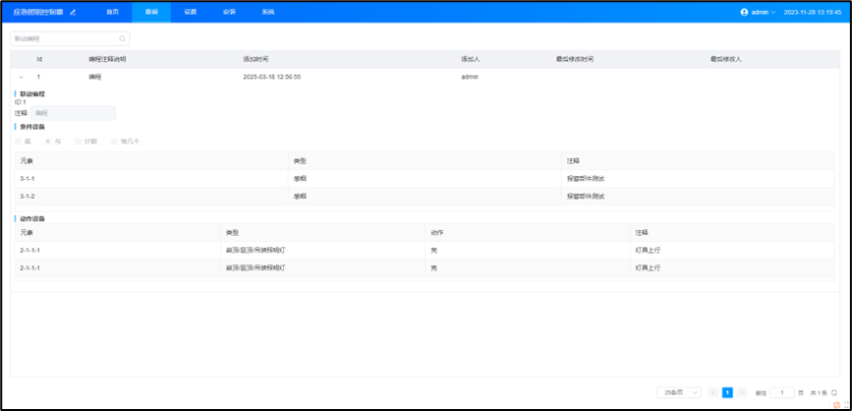
图7-12 联动编程

7.2.5历史记录
(1) 检索：可通过警情类型、主机号、电源号、回路号、地址号及时间检索历史记录信息；
(2) 导出：点击导出，可将列表数据导出至本地。
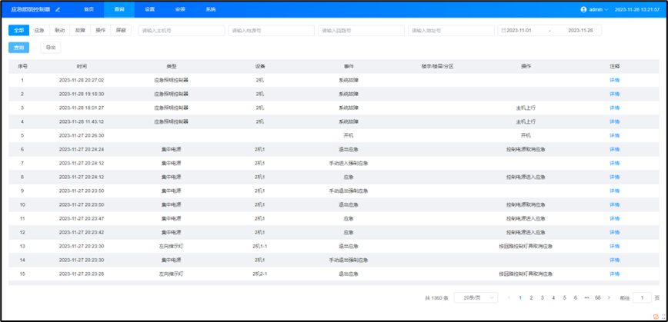
图7-13 历史记录

7.2.6布点
(1) 布点页面，选择楼宇楼层后，页面显示平面图布点信息，点击联动编程名称，回显条件设备及动作设备信息。
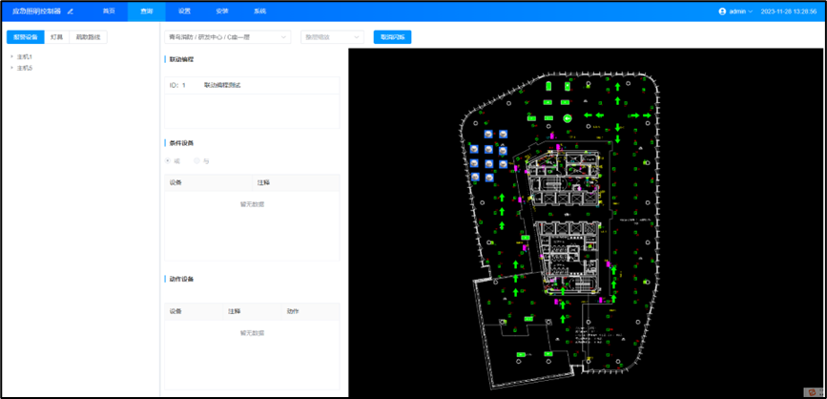
图7-14 布点

7.2.7接收火警地址段
(1) 列表显示火警信号处理及或报警报警主机信息，仅可查看。
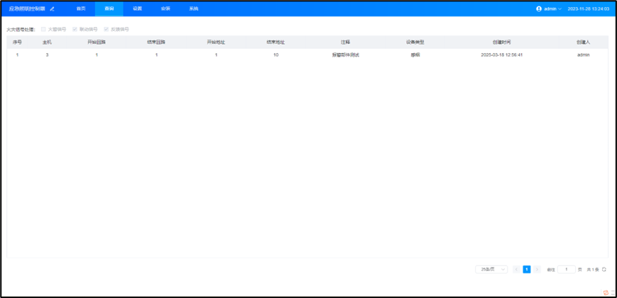
图7-15 接收火警地址段

7.3 首页

7.3.1实时监控
(1) 实时监控：收到报警信息后，页面自动跳转志首页，警情队列默认跳转至有警情队列，显示时间、设备、时间等信息，如设备已布点，下方自动显示平面图布点信息，左侧状态灯自动亮起；
(2) 消音/复位：点击消音，警情声音关闭，再次收到报警时，声音响起，点击复位，报警队列警情清空；
(3) 项目名称：左上角显示项目名称，鼠标上浮后可以修改，默认显示“应急照明控制器”；
(4) 显示：示主机数量，集中电源数量，灯具数量，屏蔽数量、系统当前时间等信息。
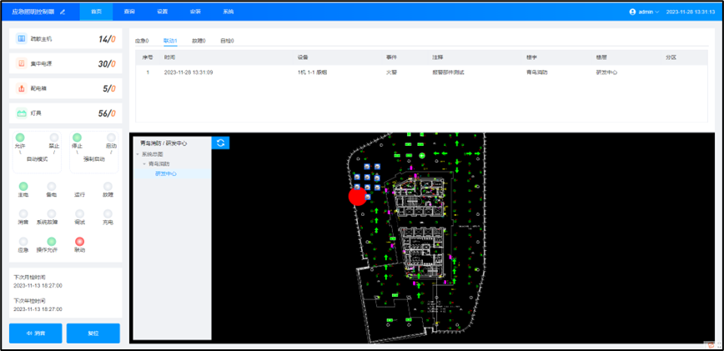
图7-16 实时监控

7.4 设置

7.4.1其他
(1) 主机消音：区域机时不能选择主机，点击消音即可，集中机可以选择主机进行消音；
(2) 电源消音：只能选择本机电源进行消音，仅支持单选进行消音；
(3) 手动方式：选择允许/禁止，点击保存，即可设置手动状态；
(4) 自动方式：区域机时没有主机列表，集中机有主机列表，选择允许/禁止，点击保存，即可设置自动方式；
(5) 自检：区域机没有主机列表，集中机显示主机列表，点击“保存”控制进入自检；
(6) 月检/年检：区域机没有主机列表，集中机有主机列表，点击“保存”即可开始月检/年检，再次点击结束月检/年检。
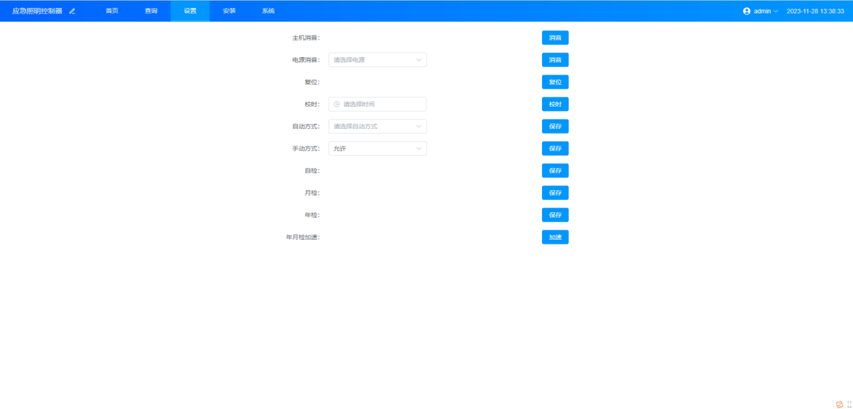
图7-17 其他

7.4.2控制灯具应急状态
(1) 控制电源应急：展示本机所有电源，选择某电源后，点击“进入应急或取消应急”，支持输入框内输入电源注释信息，检索电源；
(2) 按回路控制灯具应急：展示本机所有电源及回路，选择某回路后，点击“进入应急或取消应急”，支持输入框内输入电源注释进行检索；
(3) 控制灯具应急状态：区域机不可以选择主机下拉，只能选择本机电源下的灯具，集中机可以选择其它主机灯具，选择某灯具后，点击“进入应急或取消应急”，支持输入框内输入电源注释进行检索；
(4) 按分区控制灯具应急：选择楼宇楼层分区后，列表展示分区下所有灯具信息，点击“进入应急或取消应急”该分区下所有设备进入应急或退出应急状态。
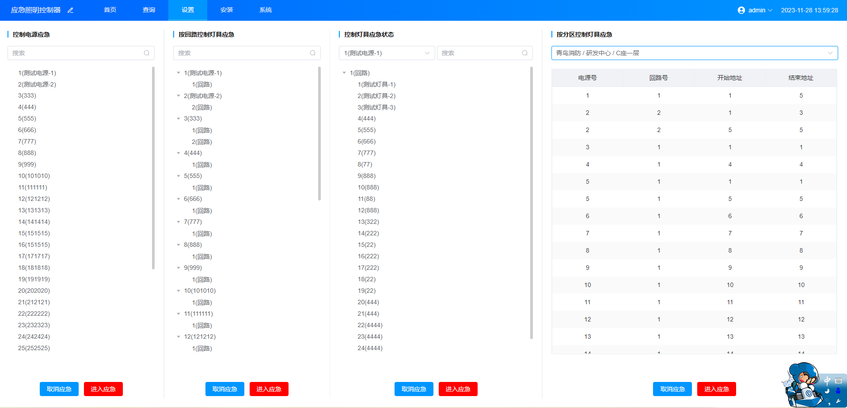
图7-18 控制灯具应急状态

7.5 系统

7.5.1其他设置
(1) 软键盘开启状态默认“否”关闭状态，选择“是”后，在其它页面输入框输入信息时，页面会唤起软键盘，可用鼠标点击软键盘进行内容输入。
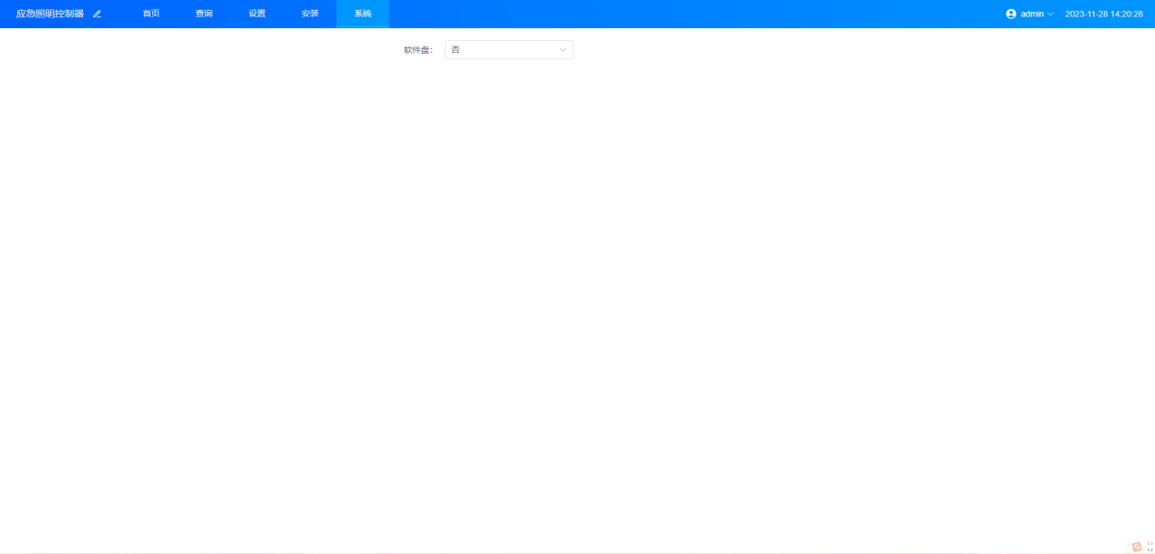
图7-19 其他设置

第八章 故障、异常信息处理
《一般性故障处理情况表》
故障现象 | 故障分析 | 解决方法
应急放电时间过短 | 电池容量不足 | 充电24小时再次放电查看应急时间或联系设备厂家更换电池
设备不进入应急工作状态 | 电池总电压低 | 给电池充电后机器恢复正常
设备不进入应急工作状态 | 其它原因 | 联系厂家进行现场分析维修
输出回路保险一上就烧掉 | 输出存在短路或过载现象 | 1用万用表测量输出两端是否短路，检查输出回路；  2检查输出负载是否过载，减少回路负载；
市电状态下无输出电压 | 输出玻璃管保险烧毁 | 更换同型号保险
市电状态下无输出电压 | 开关电源故障 | 联系设备厂家更换电源
市电状态下无输出电压 | 连接线虚接 | 紧固连接线
应急状态下无输出电压 | 输出玻璃管保险烧毁 | 更换同型号保险减轻负载
应急状态下无输出电压 | 连线虚接 | 紧固连接线
充电器开路或短路故障  备电故障 | 充电器故障 | 联系设备厂家更换充电器
充电器开路或短路故障  备电故障 | 检查充电器线路是否接触良好 | 紧固各接触点
充电器开路或短路故障  备电故障 | 电池线接触不牢靠或已断裂 | 固定连接线或换线
电池电压异常 | 连线虚接 | 紧固电池连线
电池电压异常 | 开关电源损坏 | 联系设备厂家更换开关电源
电池电压异常 | 主板故障 | 更换主板

第九章 保养维修

9.1维护保养注意事项
(1)维护人员必须按照定期检查的方法，对设备进行维护。
(2)除受过专业训练的维护维修人员外，严禁其他人触摸内部；
(3)进行维护前，必须切断设备的所有电源，切断电源后的短时间内，电容器上仍积存有高电压。
(4)不能直接触碰 PCB 板上的元器件，否则容易静电损坏本设备。
(5)维修完毕后，必须确认所有螺丝均已锁紧，所有线端都已复原。
(6)每六个月必须进行一次定期检查；
(7)根据GB 29837-2013《火灾探测报警产品的维修保养与报废》相关规定，产品使用寿命一般不超过12年。

9.2日常检查
为了防止设备发生故障，保证设备正常运行，延长使用寿命，用户需要经常性对设备进行检查（每日）、维护，其内容如下
(1)安装环境是否有异常；
(2)设备是否有异常的振动和异常的声音；
(3)设备是否有过热或变色；
(4)现场环境是否有异常气味；

9.3定期检查
为了防止故障发生，确保其长时间高性能稳定运行，用户应定期（半年）进行检查维护一次（维护情况应记录存档），其内容如下表所示：
检查项目 | 检查内容 | 检查方法 | 检测标准
工作环境 | 温度/湿度 | 温度计/湿度计 | 温度在0℃~+55℃  湿度在≤93%
外观及零部件 | 是否有异常震动、异常声音螺丝是否松动是否有变形、破损是否有污渍及粉尘 | 目测 | 无异常
电源电压 | 设备电源电压是否正常 | 万用表测量 | 满足额定输入电压
连接导线 | 是否变形、污损、过热变色 | 目视 | 无异常
主模块 | 是否有烧伤、破损 | 目视 | 无异常
插接件 | 是否松动、变形、破损 | 目视 | 无异常
线路板 | 是否变色、变形、有污渍 | 目视 | 无异常
液晶显示 | 操作面板的LED灯是否正常  显示屏亮度、显示是否正常 | 目视 | 无异常
电池 | 是否漏液、鼓胀、破损 | 目视  使用万用表测量  使用秒表测量 | 无异常
联系我们

四川久远智能消防设备有限责任公司
地址：四川省绵阳安州工业园区创业路4号
邮编：622650 服务热线： 0816-4682123 4682119
传真：0816-4682123 网址：www.jyznxf.com

